# Задание №1

## Введение

Это и последующее задание будет выполняться в операционной системе Astra Linux. **Если пункт выделен желтым, то это значит, что пункт необходимо зафиксировать скриншотом, либо записать необходимую информацию в отчет.**

Для работы над заданием, если на вашем устройстве уже есть данная операционная система, можно пропустить все пункты, связанные с первичной установкой системы и прикрепить в оба раздела только скриншот из раздела «Информация о системе» (Пуск-Системные-Информация о системе, либо через поиск). В случае, если Вы планируете установить себе ОС напрямую, без использования виртуальной машины, Вам необходимо скачать образ на установочную флешку и продолжить работу с пункта «2. Загрузка образа и установка операционной системы».

## Настройка виртуальной машины для будущей операционной системы

1. Скачайте и установите Virtual box.
2. Откройте VirtualBox.
3. Кликните на кнопку "Создать", расположенную в меню "Файл" в главном окне программы.
4. Задайте имя для вашей виртуальной машины, используя вашу фамилию на английском языке, и оставьте настройки для папки машины по умолчанию.
5. Выберите тип и версию операционной системы из доступных списков. Тип должен быть "Linux", а версия - "Debian 64-bit". Нажмите «Далее» для перехода к следующим настройкам.
6. Назначьте вашей виртуальной машине 4096 МБ оперативной памяти и нажмите «Далее».
7. Выберите пункт «Создать новый виртуальный жесткий диск», рекомендуется выбрать не менее 16ГБ. Нажмите «Далее».
8. Сделайте скриншот с описанием текущей виртуальной машиной, как в примере и прикрепите в область.
9. Нажмите на кнопку «Настроить».
10. Перейдите в раздел настроек "Дисплей". На вкладке "Экран" установите объем выделенной видеопамяти на уровне 64 МБ и более.
11. Перейдите в раздел «Общие» на вкладку "Дополнительно". Из выпадающего списка выберите "Двунаправленный" режим для следующих параметров:

* Общий буфер обмена;
* Функция Drag'n'Drop.

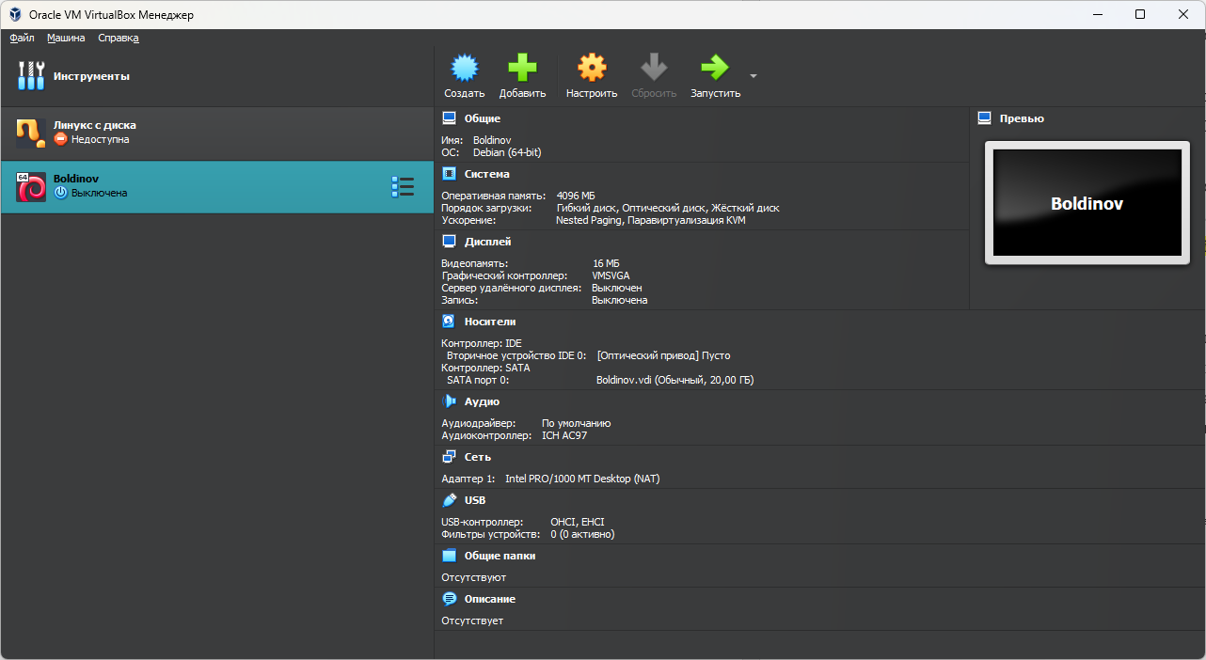

Рисунок – Описание текущей виртуальной машиной

## 2. Загрузка образа и установка операционной системы

1. Скачайте ISO-образ операционной системы из СДО.
2. Нажмите «Запустить» виртуальную машину, которую Вы настроили и установили.
3. В всплывшем окне в поле «DVD» выберите образ, который Вы скачали (через проводник, в папке, куда скачали образ).
4. Выберите пункт «Графическая установка» (рекомендуется).
5. Примите условия пользовательского соглашения.
6. Нажимайте кнопку «Продолжить» в окне «Настройка клавиатуры» (только если не планируете их изменять).
7. В разделе «Настройка сети» оставьте имя компьютера «astra» и нажмите «Продолжить».
8. В окне «Настройка учетных записей пользователей и паролей» в качестве имени пользователя введите вашу фамилию на английском языке. Сделайте скриншот и разместите в рабочую область отчета. Нажмите «Продолжить».
9. В следующем окне задайте пароль 12345678 в обоих полях и нажмите «Продолжить».
10. В окне «Настройка времени» выберите Москва +00 - Москва и нажмите «Продолжить».
11. В окне «Разметка дисков» оставляем пункт «Авто - использовать весь диск» и нажимаем «Продолжить».
12. Установщик выберет диск, оставляем его по умолчанию и нажимаем «Продолжить».
13. В следующем окне оставляем пункт «Все файлы в одном разделе» и нажимаем «Продолжить».
14. В следующем окне оставляем «Закончить разметку и записать изменения на диск и нажимаем «Продолжить».
15. В следующем окне выбираем «Да» в выборе «Записать изменения на диск?» и нажимаем «Продолжить».
16. В окне «Установка базовой системы» в версии ядра выбираем то, которое установщик предложил по умолчанию и нажимаем «Продолжить».
17. В окне «Выбор программного обеспечения» выбираем все представленные пункт (некоторые из них не выбраны по умолчанию) и нажимаем «Далее».
18. После настройки в окне «Дополнительные настройки ОС» выбираем максимальный уровень защищенности «Смоленск» и нажимаем «Продолжить».
19. В следующем окне оставляем все настройки по умолчанию и нажимаем «Продолжить».
20. В следующем окне оставляем «Да» для системного загрузчика GRUB и нажимаем «Продолжить».
21. Устанавливаем для GRUB пароль 12345678 в следующем окне и нажимаем «Продолжить». Вводим пароль еще раз и нажимаем «Продолжить».
22. В окне «Завершение установки» нажимаем «Продолжить».
23. После перезагрузки (должна начаться автоматически) авторизуемся и делаем скриншот рабочего стола.

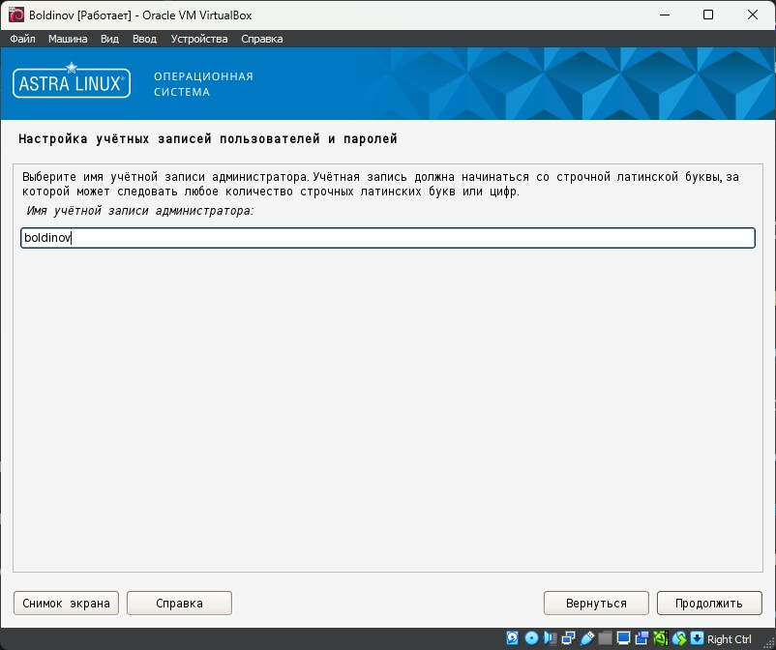

Рисунок – Настройка учётной записи

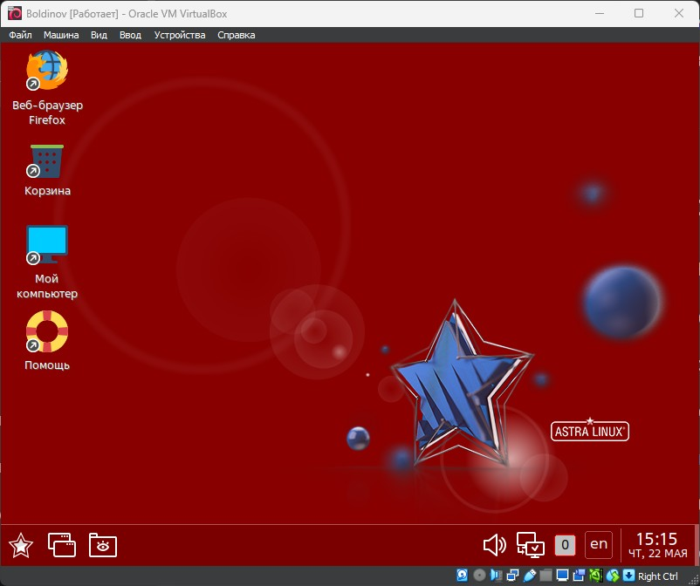

Рисунок – Рабочий стол

# Задание №2

## Введение

Это и последующее задание будет выполняться в операционной системе Astra Linux. **Если пункт выделен желтым, то это значит, что пункт необходимо зафиксировать скриншотом, либо записать необходимую информацию в отчет.** Количество скриншотов определяйте из содержимого, если несколько команд можно разместить на один скриншот, то можете сделать это.

## Работа в командной строке Astra Linux

1. Откройте терминал (либо через пуск и панель управления, либо командой Alt+T, для открытия следующих вкладок в этом же терминале можно использовать Ctrl+T).

1. В терминале введите команду для просмотра активного виртуального терминала:

*cat /sys/devices/virtual/tty/tty0/active*

1. Из командной строки запустите еще один терминал:

*fly-term &*

Вернитесь в первый. Определите, в каком терминале вы работаете:

*tty*

1. Определите, в какой директории вы сейчас находитесь:

*pwd*

1. Выведите содержимое директории:

*ls*

1. Определите имя компьютера:

*hostname*

Определите имя пользователя:

*whoami*

1. Определите имя пользователя через переменную окружения:

*printenv | grep USER*

1. Переместитесь в корневой каталог, а затем в каталог etc:

*cd /*

*cd etc*

1. Отобразите содержимое файла passwd:

*cat passwd*

1. Посмотрите метаданные файла passwd:

*stat passwd*

*ls passwd*

*df -i passwd*

1. Вернитесь обратно в домашнюю директорию пользователя:

*cd ~*

1. Посмотрите название и версию дистрибутива, версию ядра, аппаратную архитектуру и версию основной системной библиотеки:

*cat /etc/astra_version*

*uname -r*

*uname -m*

1. Посмотрите список псевдонимов в системе. Создайте свой псевдоним, который будет при удалении файлов или директорий ожидать подтверждения пользователя:

*alias*

*alias rm=”sudo rm -i”*

1. Переключитесь во второй терминал. Через командную строку откройте графический менеджер файлов:

*sudo fly-fm*

1. В графическом менеджере файлов в домашней папке вашего пользователя создайте 2 регулярных текстовых файла с именем Lab2.1 и Lab2.2.
2. Вернитесь в терминал и выведите информацию о характере содержимого файла Lab2.1:

*sudo -i*

*file Lab2.1.txt*

1. Далее сделайте так, чтобы можно было одновременно посмотреть информацию о характере содержимого файлов Lab2.1. и Lab2.2:

*file Lab2.1.txt Lab2.2.txt*

1. Посмотрите наличие свободного места в системе:

*df -h*

1. Создайте переменную USER1 и присвойте ей значение числа вашей даты рождения. Далее получите значение этой переменной и создайте новую переменную USER2 со значением номера месяца в году вашей даты рождения. Получите оба значения этих переменных. После чего удалите переменную USER1. Синтаксис для данных действий следующий (необходимо модифицировать под задание):

*VAR_NAME1=значение*

*echo $VAR_NAME1*

*VAR_NAME2=значение*

*echo $VAR_NAME1 $VAR_NAME2*

*unset VAR_NAME1*

1. Используйте символ подстановки для просмотра скрытых файлов и каталогов в текущем каталоге. Затем посмотрите список файлов и каталогов в текущем каталоге, начинающихся с прописной буквы:

*echo .\**

*echo [A-Z]\**

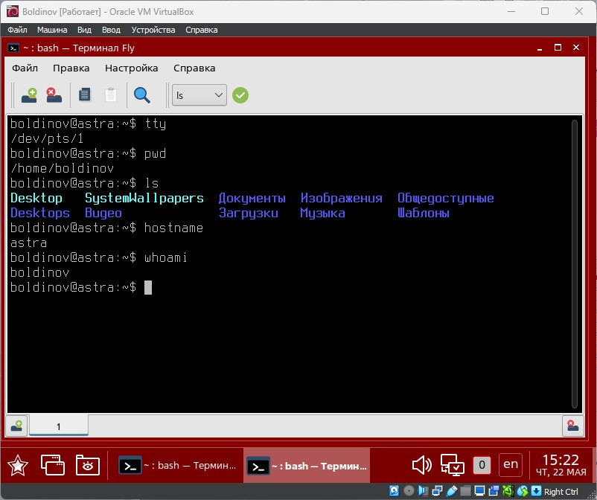

Рисунок – Определение имён

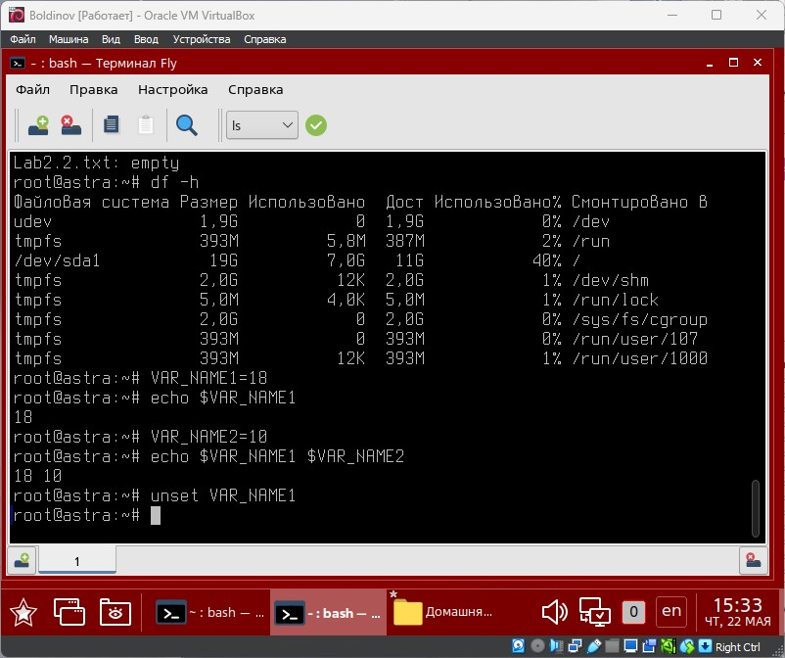

Рисунок – Переменные

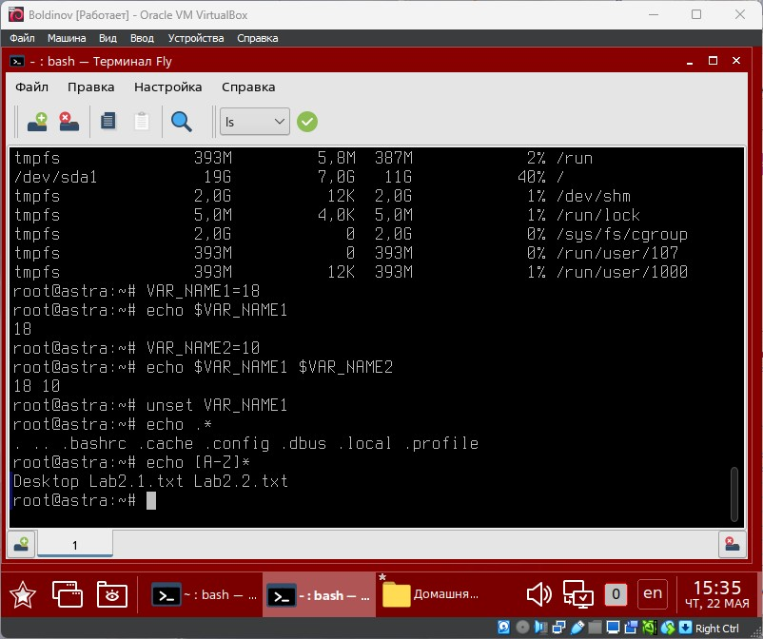

Рисунок – Список файлов

## 2. Использование справочных ресурсов и библиотек

1. Откройте Справку в графической среде. Для этого можно воспользоваться комбинацией клавиш *Alt-F1*.
2. Перейдите во вкладку Указатель. Ознакомьтесь со справкой по fly-admin-network в качестве примера.
3. Ознакомьтесь со справкой по fly-su.
4. Попробуйте воспользоваться Поиском в Справке. Например, введите *ntp*.
5. Получите список всех встроенных команд:

*help*

1. В командной строке введите следующее (здесь и далее необходимо подключение к интернету):

*sudo apt install apt-transport-https ca-certificates*

1. Перейдите в каталоге файлов (через рабочий стол) по следующему пути: файловая система/etc/apt/, найдите там файл sources.list. Удалите все содержимое и вставьте (перебейте) следующие строки (не добавляйте и не удаляйте знаки пробелов и прочего):

*deb https://dl.astralinux.ru/astra/frozen/1.7_x86-64/1.7.3/repository-main/ 1.7_x86-64 main contrib non-free*

*deb https://dl.astralinux.ru/astra/frozen/1.7_x86-64/1.7.3/repository-update/ 1.7_x86-64 main contrib non-free*

1. Вернитесь в терминал и выполните следующие команды:

*sudo apt update*

*sudo astra-update -A -r*

1. Выполните команду:

*sudo apt install screen*

1. После успешной установки пакета выполните:

*screen -ls*

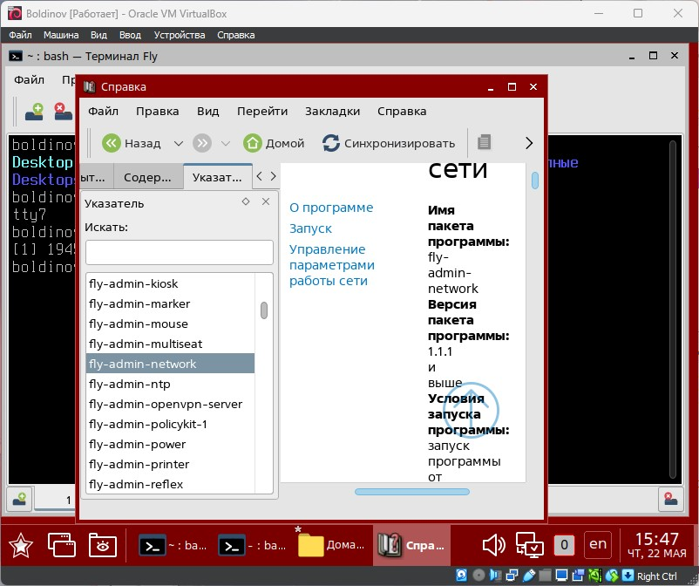

Рисунок 7 – Справка fly-admin-network

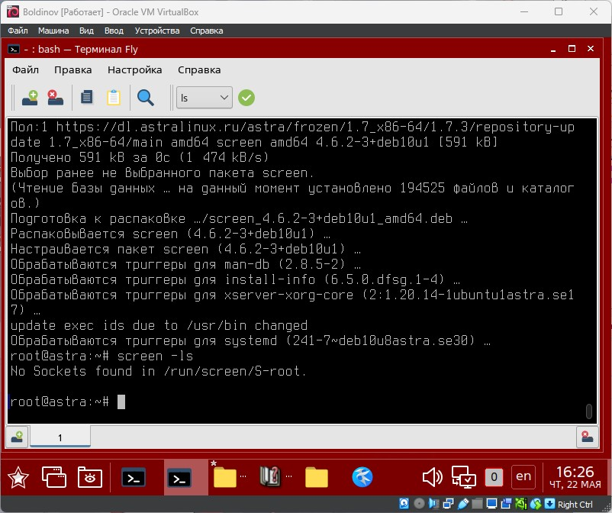

Рисунок – Команда screen -ls

# Задание №3

## Введение

Это и последующее задание будет выполняться в операционной системе Astra Linux. **Если пункт выделен желтым, то это значит, что пункт необходимо зафиксировать скриншотом, либо записать необходимую информацию в отчет.** Количество скриншотов определяйте из содержимого, если несколько команд можно разместить на один скриншот, то можете сделать это.

## Работа со справочными системами man и info

1. Откройте терминал и изучите справочную систему man.

*man man*

1. С помощью команды man изучите встроенную справку для команд ls, cd, pwd, mkdir, rmdir, cat, mv, cp, rm, ln, chmod. (Чтобы воспользоваться справкой, нужно ввести команды: man mkdir и т.д. Чтобы воспользоваться справкой по конкретному разделу, нужно ввести, например, команду: man 1 mkdir для просмотра информации, связанной с первым разделом и т.д.)
2. Просмотрите информацию про командный интерпретатор по умолчанию.

*info bash*

1. Воспользуйтесь командой

*whatis.*

Эта команда используется вместе с другой командой только для того, чтобы показать однострочное использование последней команды из ее руководства. Это быстрый способ узнать об использовании команды, не просматривая все руководство. Например, whatis cat или whatis ls

## 2. Работа с файлами и каталогами

1. В своем рабочем каталоге создайте дерево подкаталогов (папок), изображенное на рис. 1.

Воспользуйтесь командой mkdir -p

Можно воспользоваться фигурными скобками для более быстрого создания каталогов, например, *mkdir -p {DBMS,AstraLinux,Cisco}*.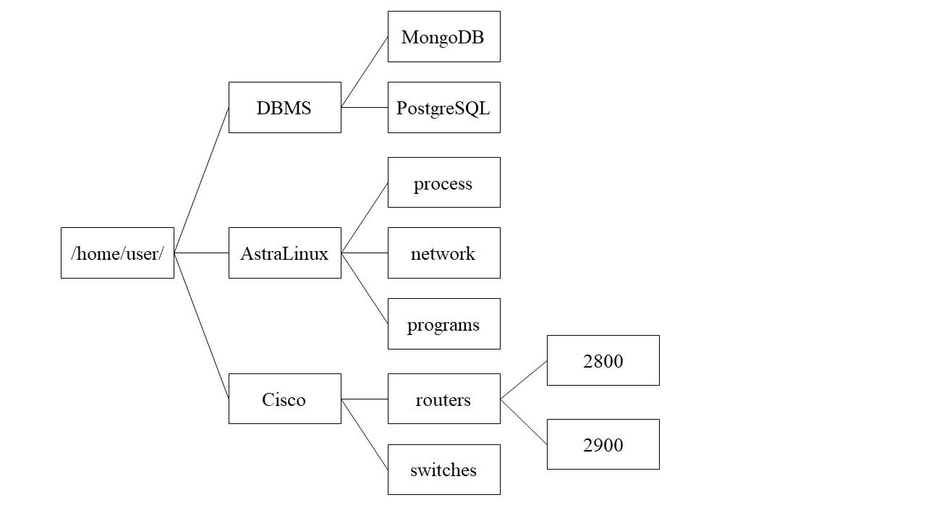

1. Просмотрите содержимое каталогов AstraLinux и routers. Воспользуйтесь командой *ls -la*.
2. Удалите каталог 2800. Воспользуйтесь командой *rm -r*.
3. Переименуйте каталог 2900 в каталог с первой буквой фамилии и именем, например ARustam. Воспользуйтесь командой mv и проверьте, что каталог был переименован
4. В каталоге network создайте два файла с произвольными именами, которые должны содержать любое количество текстовой информации. Редактировать файл можно с помощью команды:

nano имя_файла

1. Переместите первый файл в каталог process, а второй – в programs. Воспользуйтесь командой mv и проверьте, что файлы были перенесены.
2. Объедините два созданных файла и сохраните результат в файле bigfile каталога network. Пример объединения файлов: cat file1 file2 > file12
3. Просмотрите файл bigfile и выведите информацию о характере содержимого файла:

*cat bigfile*

*file bigfile*

1. Скопируйте bigfile в 2 подкаталога каталога DBMS. Воспользуйтесь командой cp и проверьте, что файлы были скопированы.
2. Переименуйте файл bigfile в file1 и file2 в каталогах MongoDB и PostgreSQL соответственно.
3. Перейдите в каталог Cisco здесь и создайте символическую ссылку на каталог ARustam. Ссылку назвать my_router. Просмотрите содержимое my_router.

*ln -s ~/Cisco/routers/ARustam my_router*

*file my_router*

1. Через графический интерфейс рабочего стола раскройте все папки и продемонстрируйте структуру созданного каталога по папкам как здесь:

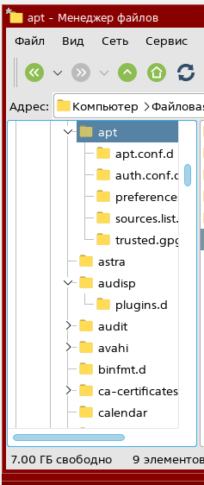

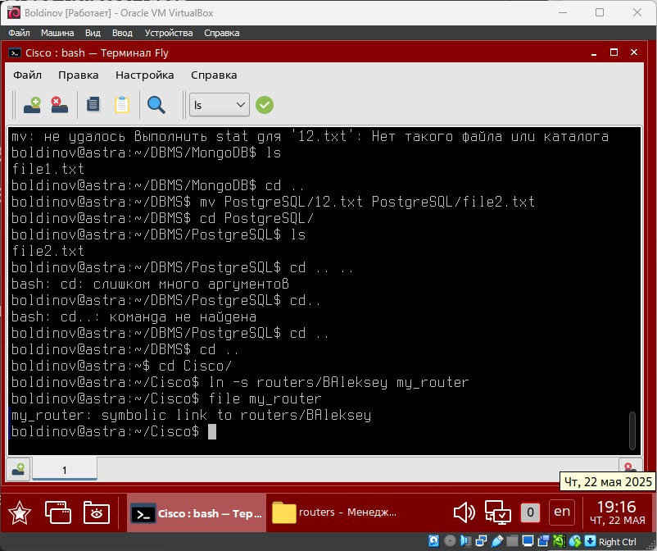

Рисунок - Содержимое my_router

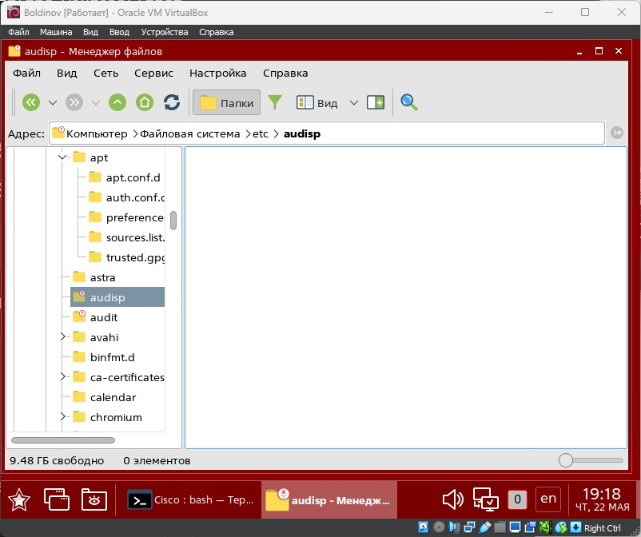

Рисунок - Структура каталога

# Задание №4

## Введение

Это и последующее задание будет выполняться в операционной системе Astra Linux. **Если пункт выделен желтым, то это значит, что пункт необходимо зафиксировать скриншотом, либо записать необходимую информацию в отчет.** Количество скриншотов определяйте из содержимого, если несколько команд можно разместить на один скриншот, то можете сделать это.

## Операции с файлами

1. Выведите информацию о каталогах в древовидном формате. Это можно сделать с помощью команды tree, но по умолчанию она не установлена, поэтому:

*sudo apt install tree*

*tree*

1. Измените режим доступа к файлу file1 в каталоге MongoDB: разрешите запись для всех пользователей и установите SUID бит. Синтаксис команды выглядит следующим образом:

chmod [ключи] установка_прав имя_файла

*ls -l ~/DBMS/MongoDB*

*chmod a+w ~/DBMS/MongoDB/file1*

*chmod u+s ~/DBMS/MongoDB/file1*

*ls -l ~/DBMS/MongoDB*

Обратим внимание, что вместо ожидаемой буквы «s», видим заглавную «S». Почему? Это случается, если SUID установлен, но сам владелец файла не имеет прав на его выполнение. Добавим это разрешение с помощью команды:

*chmod u+x ~/DBMS/MongoDB/file1*

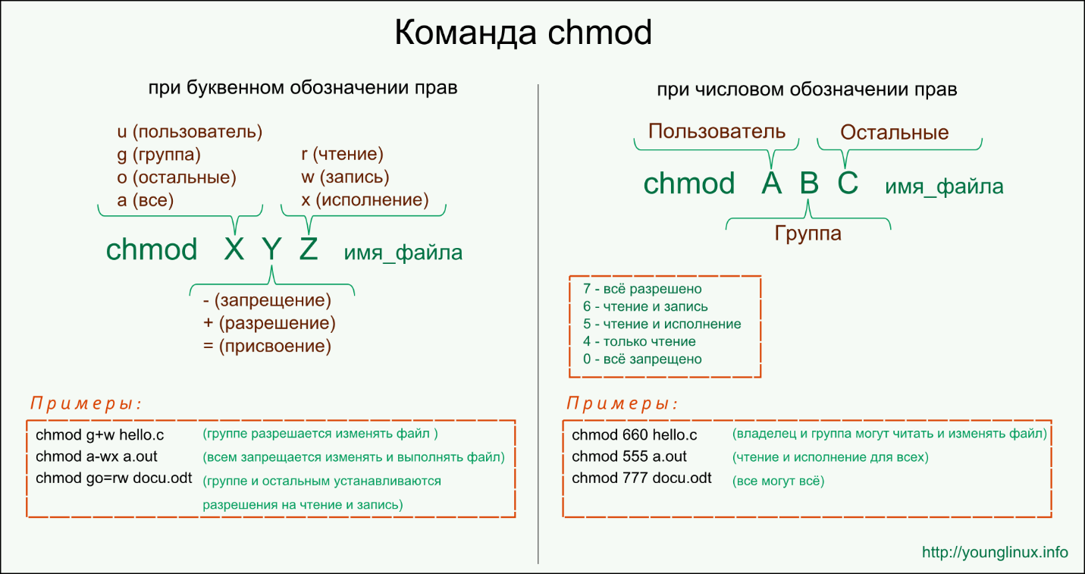

1. Измените режим доступа к файлу file2 в каталоге PostgreSQL: разрешите исполнение для пользователя и группы и установите SGID бит.

*chmod ug+x ~/DBMS/PostgreSQL/file2*

*chmod g+s ~/DBMS/PostgreSQL/file2*

1. Удалите содержимое файла file2 и добавьте в него строку:

*cat ~/DBMS/MongoDB/file1*

Далее закомментируйте содержимое файла file1.

1. Попробуйте запустить файлы file1 и file2.

*DBMS/MongoDB/file1*

*DBMS/PostgreSQL/file2*

1. Добавьте Sticky Bit на директории MongoDB и PostgreSQL.

*chmod +t ~/DBMS/MongoDB*

*chmod +t ~/DBMS/PostgreSQL*

1. Перейдите в домашний каталог пользователя. Далее, пользуясь утилитой find, найдите все изображения с расширением .png. Синтаксис команды find: $ find directory-to-search criteria action. Итого:

*find . -name "*.png"*

1. Найдите все директории в домашнем каталоге пользователя.

*find . -type d*

1. Найдите все файлы, размер которых более 1 Мб.

*find . -size +1M*

Найдите все файлы, измененные за последний час (менее 60 мин).

*find . -cmin -60*

1. Найдите все файлы в каталоге MongoDB и скопируйте их в каталог PostgreSQL. Синтаксис команды find с действием:

-exec command {} \;

command – это команда, которую вы желаете выполнить для результатов поиска. Например: rm, mv, cp

{} – является результатами поиска.

\; – команда заканчивается точкой с запятой после обратного слеша.

*find ~/DBMS/MongoDB/* -exec cp {} ~/DBMS/PostgreSQL \;*

*find ~/DBMS/MongoDB -type f -exec cp {} ~/DBMS/PostgreSQL \;*

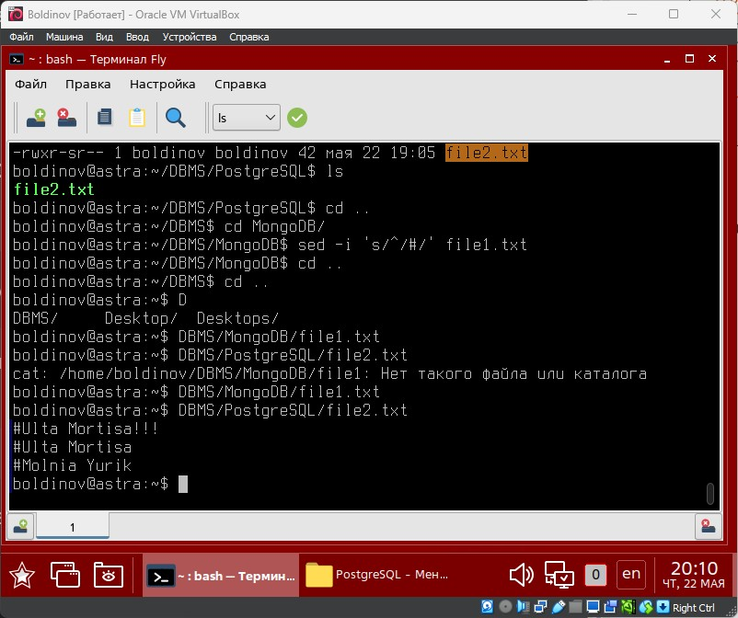

Рисунок - Запуск файлов

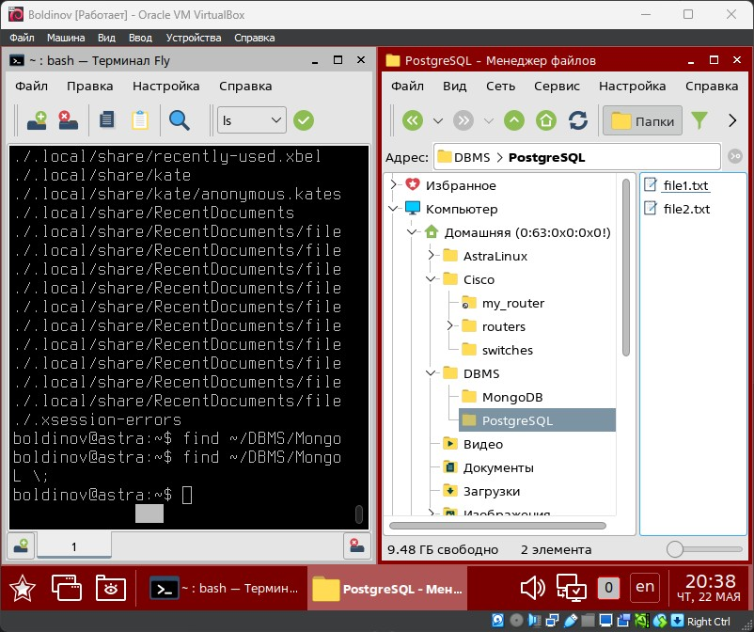

Рисунок - Результат команд

## 2. Изменение атрибутов файлов

1. Создайте архив из каталога AstraLinux, а затем распакуйте его. Посмотрите тип файла для архива.

*tar -cvf astra.tar ~/AstraLinux*

*tar -xvf astra.tar*

*file astra.tar*

1. Произведите сжатие архива astra.tar. Посмотрите тип файла для архива.

*tar -zcvf astra.tar.gz astra.tar*

*file astra.tar.gz*

1. Создайте файл размером 100 МБ. Сожмите его с помощью утилиты gzip и добавьте в архив astra.tar. Для создания файла определенного размера будем использовать утилиту fallocate.

*fallocate -l 100M file*

*gzip -c file > file.gz*

*tar -rvf astra.tar file.gz*

*file file.gz*

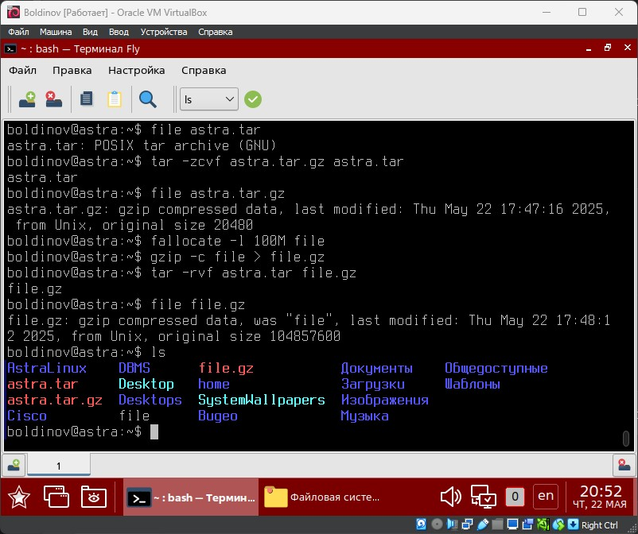

Рисунок - Файл

## 

## 3. Дополнительно

1. Добавьте новый уровень и категорию конфиденциальности и просмотрите их.

*sudo userlev -r Super_secret 2*

*sudo userlev*

*sudo usercat -r Airplane 1*

*sudo usercat*

1. Вызовите файловый менеджер fly-fm под администраторской учетной записью. Вызовите контекстное меню для директории ~/Cisco, выберите пункт меню «Свойства», перейдите на вкладку «Мандатная метка» и установите:

* уровень конфиденциальности (Уровень_0);
* уровень целостности (Высокий);
* спец. атрибуты (ccnr).

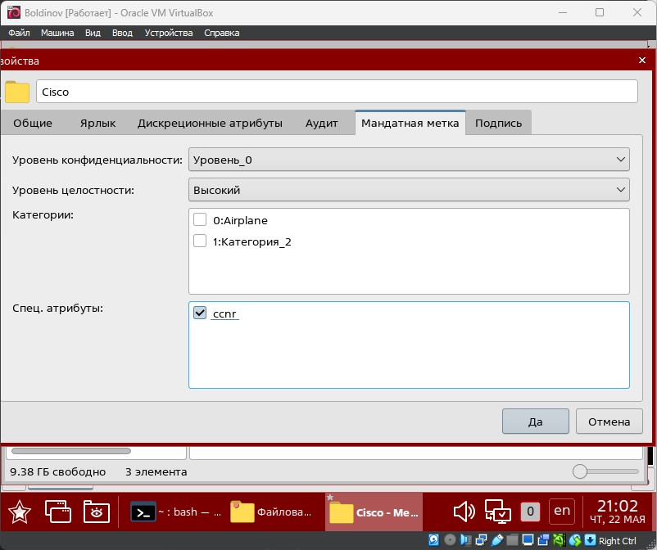

Рисунок - Файловый менеджер fly-fm

# Задание №5

## Введение

Это и последующее задание будет выполняться в операционной системе Astra Linux. **Если пункт выделен желтым, то это значит, что пункт необходимо зафиксировать скриншотом, либо записать необходимую информацию в отчет.** Количество скриншотов определяйте из содержимого, если несколько команд можно разместить на один скриншот, то можете сделать это.

## Работа с потоками и перенаправление потоков

1. Запустите команду cat без параметров. В открывшейся строке введите, например, «1» и нажмите клавишу Enter. Далее введите «a» и нажмите клавишу Enter. Для завершения ввода данных следует нажать сочетание клавиш Ctrl + D.

1. Введите команду echo и запишите для нее любой аргумент.
2. Создайте (или используйте готовые) три файла и объедините их file1 (содержит Вашу фамилию), file2 (содержит Ваше имя) и file3 (содержит Ваше отчество при наличии) в один файл bigfile:

*cat file1 file2 file3 > bigfile*

1. Перенаправьте поток ошибок в устройство /dev/null

*cat /etc/* 2> /dev/null*

1. Введите команду для просмотра содержимого директории, используя постраничный вывод.

*ls | less*

Сделайте скриншот результата и прикрепите в область для ответа.

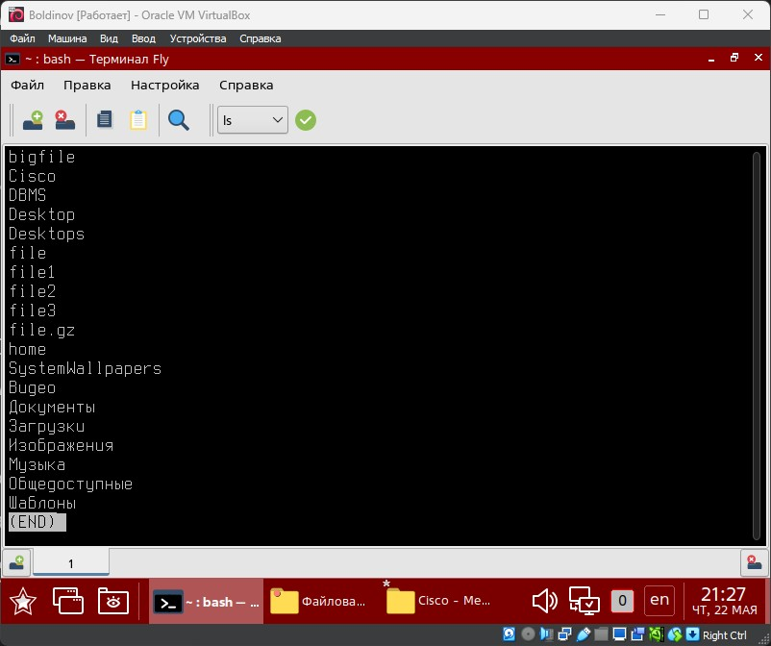

Рисунок - Команда ls | less

## 2. Работа с текстом в редакторе vim

1. Запустите текстовый редактор vim и введите новое имя файла vim_file. Введите несколько строчек любого текста.

*vim vim_file*

1. Скопируйте несколько начальных символов или строк и вставьте их в конец файла.
2. Сохраните содержимое файла и осуществите выход из редактора.

*:wq – выйти из редактора*

1. Снова откройте файл в редакторе и осуществите поиск и замену любого символа. Далее выйдите из редактора без сохранения изменений в файле.

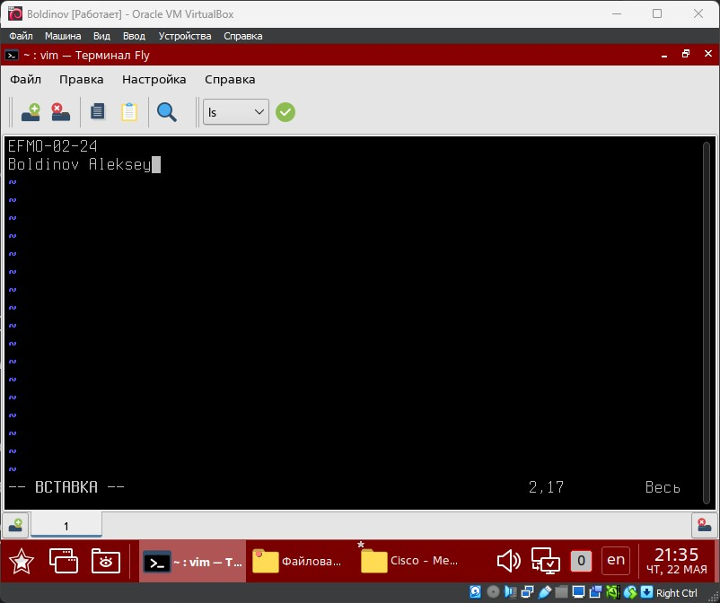

Рисунок – Редактор vim

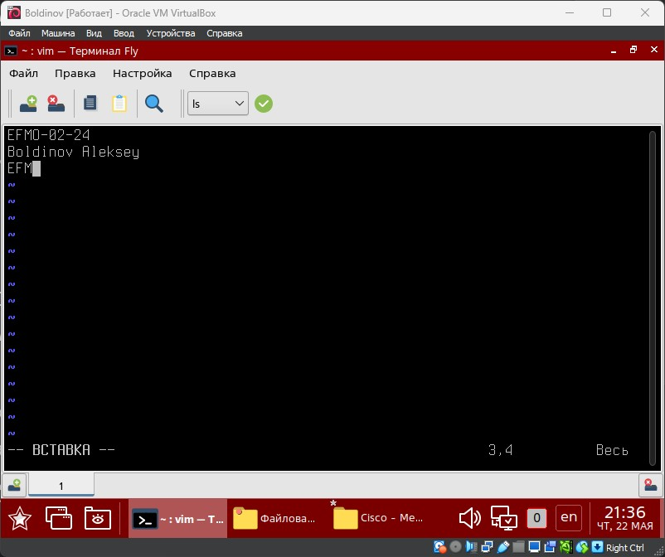

Рисунок – Копия слов

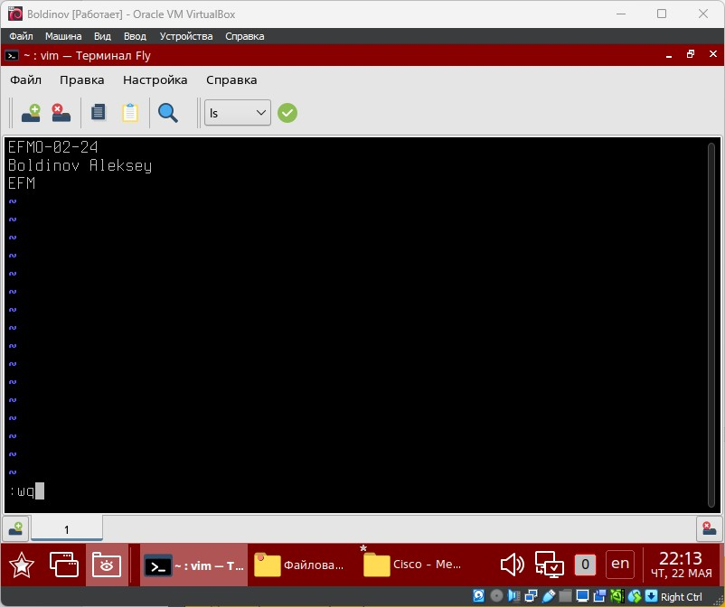

Рисунок 4 – Выход из редактора

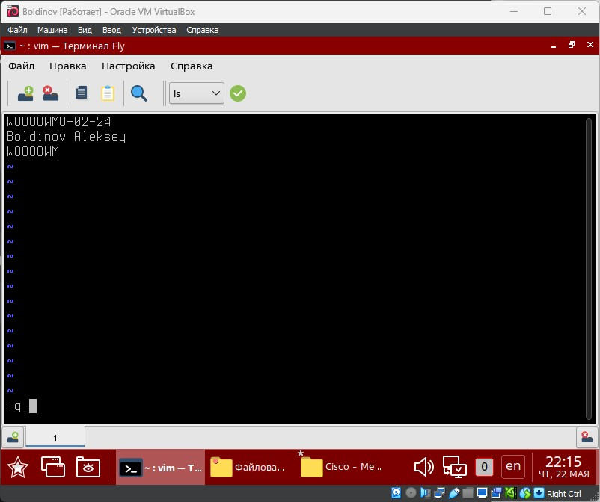

Рисунок 5 – Поиск и замена

# Задание №6

## Введение

Это и последующее задание будет выполняться в операционной системе Astra Linux. **Если пункт выделен желтым, то это значит, что пункт необходимо зафиксировать скриншотом, либо записать необходимую информацию в отчет.** Количество скриншотов определяйте из содержимого, если несколько команд можно разместить на один скриншот, то можете сделать это.

## Изучение базы данных локальных учетных записей

1. Изучите содержимое файла /etc/passwd:

*sudo cat /etc/passwd*

1. Изучите содержимое файла /etc/shadow:

*sudo cat /etc/shadow*

1. Изучите содержимое файла /etc/group:

*sudo cat /etc/group*

1. Изучите содержимое файла /etc/gshadow:

*sudo cat /etc/gshadow*

1. Изучите содержимое файла /etc/login.defs:

*sudo cat /etc/login.defs*

1. Просмотрите информацию о существующих пользователях системы:

*lslogins*

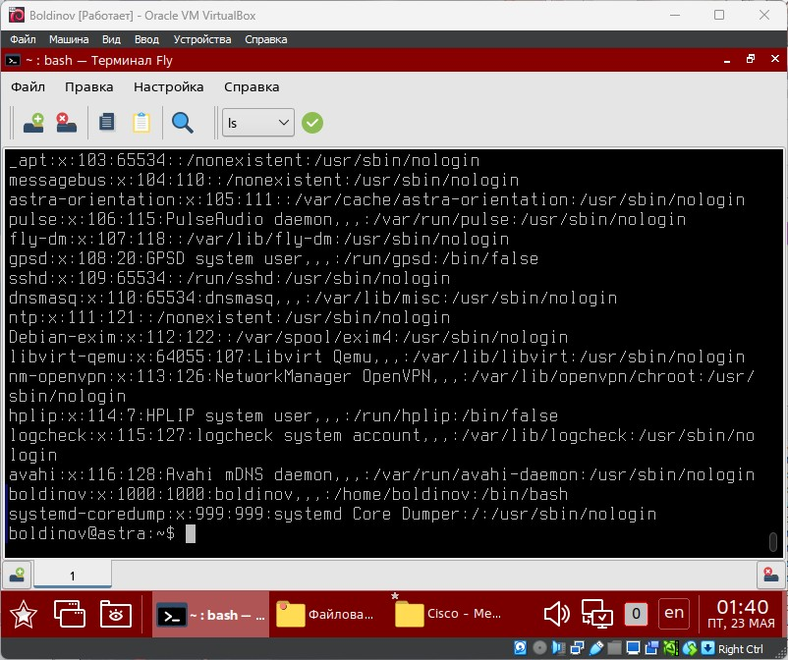

Рисунок – Содержимое файла /etc/passwd

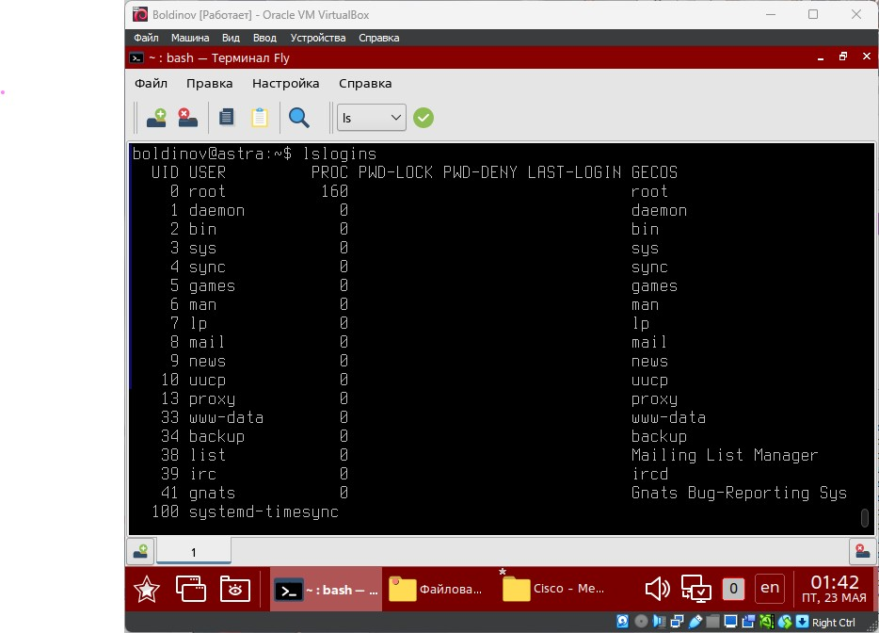

Рисунок – Информация о существующих пользователях системы

## 2. Создание и управление учетными записями пользователей

1. С помощью команд useradd, groupadd, passwd создайте учетную запись user1 со следующими параметрами:

– UID – 1500;

– основная (первичная) группа user1 (GID 1500);

– дополнительная группа – video;

– домашний каталог должен быть создан;

– входной командный интерпретатор – /bin/bash;

– задать пароль 87654321.

– время действия пароля – 60 дней;

– пользователь должен сменить пароль при первом входе в систему.

*sudo groupadd user1 -g 1500*

*sudo useradd -g 1500 -u 1500 -G video -s /bin/bash -d /home/user1 -m user1*

*sudo passwd user1*

*sudo chage user1 -M 60 -d 0*

1. Проверьте, что атрибуты учетной записи и параметры пароля установлены верно, зайдите в систему, используя созданную учетную запись пользователя.

*id user1*

*sudo chage -l user1*

1. С помощью утилиты adduser создайте учетную запись user2 со следующими параметрами:

– UID – 2000;

– основная группа user2 (GID 2000);

– дополнительная группа users;

– GECOS: полное имя – Пользователь 2, номер комнаты – 111, рабочий телефон 111-111, остальные поля пустые;

– задайте пароль по своему усмотрению.

*sudo adduser user2*

*sudo groupmod user2 -g 2000*

*sudo usermod user2 -g 2000 -G users -u 2000*

1. С помощью графической утилиты создайте учетную запись user3 со следующими параметрами:

– UID – 2500;

– основная группа user3 (GID 2500);

– дополнительные группы: users, cdrom;

– задайте пароль по своему усмотрению;

– время действия пароля – 30 дней;

– минимальное время между сменой пароля – 14 дней;

– время неактивности пользователя после окончания действия пароля – 60 дней.

Для этого необходимо войти в «Управление политикой безопасности».

1. Перейдите в графической оболочке в Панель управления - Безопасность - Политика безопасности. В левом меню выберите «Пользователи» и сделайте скриншот (как в примере) и замените на необходимый.

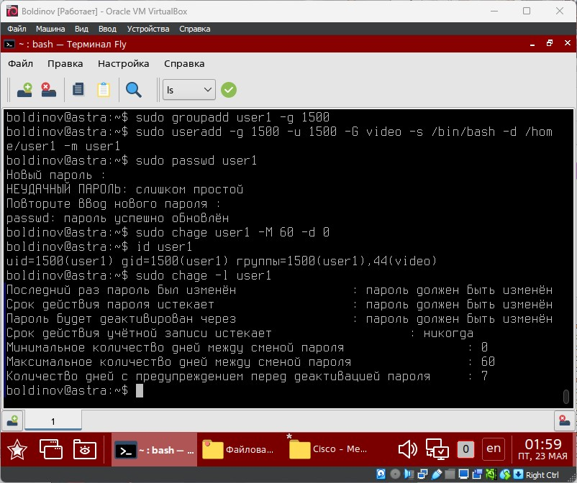

Рисунок – Заход в систему

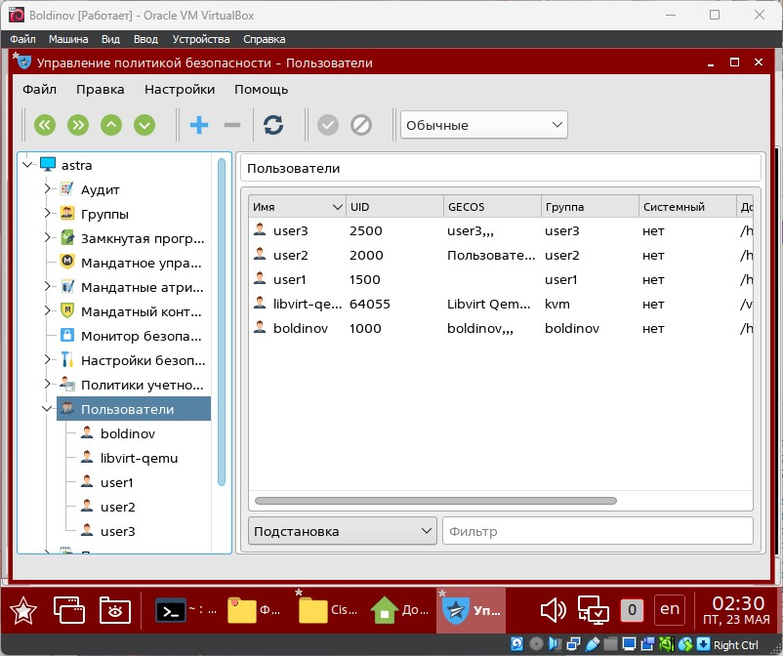

Рисунок – Графическая оболочка

# Задание №7

## Введение

Это и последующее задание будет выполняться в операционной системе Astra Linux. **Если пункт выделен желтым, то это значит, что пункт необходимо зафиксировать скриншотом, либо записать необходимую информацию в отчет.** Количество скриншотов определяйте из содержимого, если несколько команд можно разместить на один скриншот, то можете сделать это.

## Изучение понятия процесса

1. Отобразите список процессов системы без и с использованием опций с помощью команды ps:

*ps*

*ps -aux*

*ps -eux*

1. Получите выборочную информацию обо всех процессах в системе. Включите в формат: состояние, ID процесса, номер терминала и команду, которая запустила процесс.

*ps -eo s,pid,tty,command*

1. Отобразите состояния процессов в реальном времени.

*top*

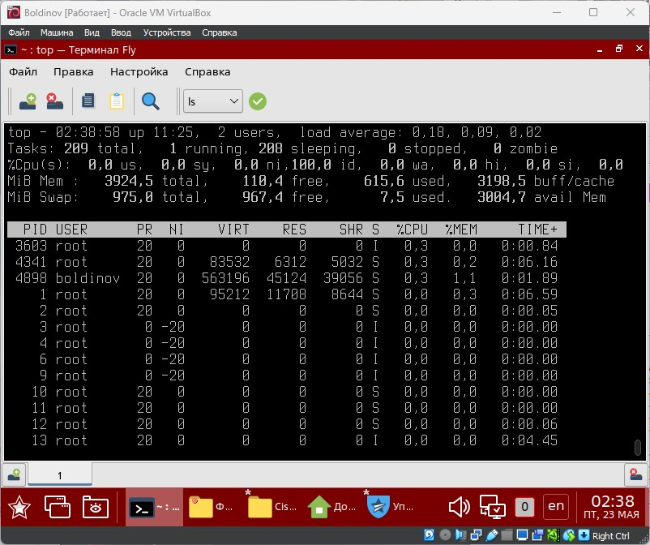

Рисунок – Состояние процессов

## 2. Управление процессами

1. Выведите список процессов пользователя root, используя команду ps. С помощью утилиты для подсчета количества строк посчитайте, сколько процессов принадлежит этому пользователю. Перенаправьте список процессов root в файл proc1.

*ps -u root*

*ps -u root | wc -l*

*ps -u root > proc1*

*less proc1*

1. Запустите браузер firefox в фоновом режиме в первом терминале. Во втором терминале запустите утилиту top в фоновом режиме.

*firefox &*

*top &*

1. В первом терминале найдите первый запущенный вами процесс с помощью команды ps и перенаправьте вывод этой команды на ввод команды grep. Определите ID процесса и номер терминала.

*ps | grep firefox*

1. Во втором терминале по идентификатору процесса найдите запущенный вами процесс, связанный с утилитой top.

*ps | grep {ID_процесса}*

1. Вернитесь в первый терминал и найдите поддерево для процесса firefox, изучите список составляющих его процессов.

*pstree*

1. Измените приоритет для процесса, порожденного программой firefox. Сделайте его равным 10. Подтвердите, что приоритет изменился.

*ps | grep firefox*

*renice -n 10 {номер процесса firefox}*

*ps -o s,pid,tty,command,nice | grep firefox | grep 10*

1. Завершите все процессы вашего пользователя с помощью команды *killall.*

*killall -u {имя_текущего_пользователя}*

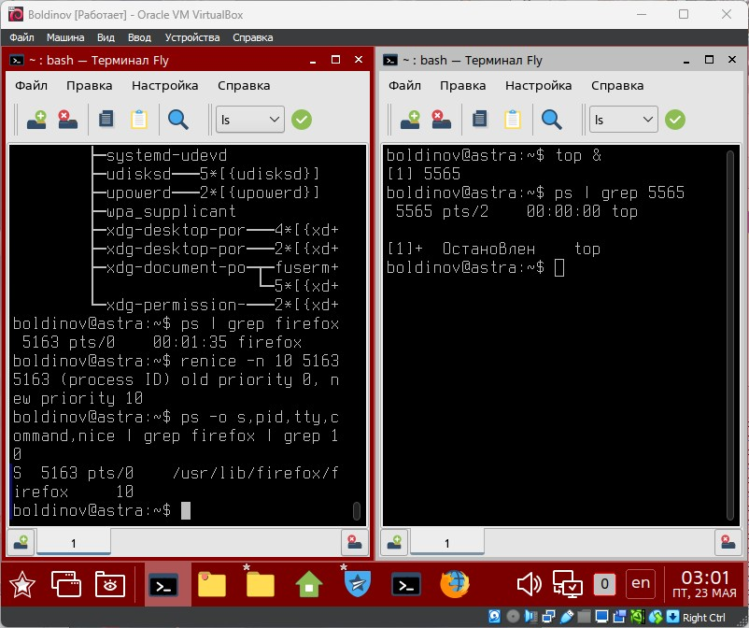

Рисунок – Приоритет процесса